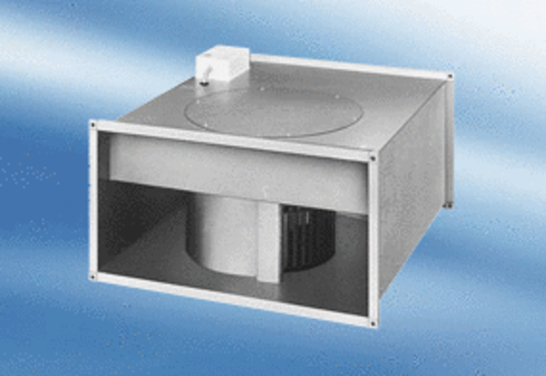Kanalni ventilator DPK 22/6 AJedinica za pakiranje: 1 komAsortiman:
Broj artikla: 0086.0630Proizvođač: MAICO

